Приложение 2
к распоряжению начальника
службы безопасности
от 22.10.2020 № 101

МЕТОДИЧЕСКИЕ РЕКОМЕНДАЦИИ
работнику службы безопасности
по эксплуатации персонального носимого устройства
регистрации информации «Дозор-78»

1. Общие положения
1.1. Методические рекомендации разработаны в соответствии с руководством по эксплуатации (ООО «Байтэрг», г.Москва, 2019 г., БРУА.012345.003 РЭ) персонального носимого устройства регистрации информации «Дозор–78» (далее – видеорегистратор, изделие) и предназначены для изучения работниками службы безопасности при эксплуатации изделия.
1.2. Конструктивно видеорегистратор представляет собой прибор, в едином неразъемном корпусе которого размещены: видеокамера, микрофон, динамик, встроенное постоянное запоминающее устройство (далее – ПЗУ), аккумуляторная батарея, встроенные излучатели инфракрасного света, излучатель видимого света, разъем мультисервисного порта, кнопки управления устройством. Изделие может применяться как самостоятельно, при этом архивирование и хранение данных производится на ПЭВМ, так и совместно с терминалом/мини-терминалом архивирования и хранения данных. Корпус изделия выполнен из ударопрочных материалов.
1.3. Видеорегистратор предназначен для оснащения пользователя с целью фиксации окружающей обстановки, создания синхронной аудио–видеозаписи (далее – видеозаписи) и фотоснимков в зоне нахождения пользователя с последующей возможностью архивирования и хранения полученных данных на ПЭВМ в структурных подразделениях службы безопасности. Ряд исполнений изделия имеют возможность подключения дополнительной выносной камеры (цилиндрического исполнения, предназначенной для размещения на средствах защиты головы или миниатюрного исполнения, предназначенной для крепления на различные формы одежды. Изделие комплектуется кредлом с подпружиненным контактным разъемом соединения, служащим для быстрого одновременного подключения изделия к кабелям электропитания или передачи данных. Зарядка аккумуляторной батареи выполняется от зарядного устройства переменного тока, терминала, ПЭВМ или внешнего источника питания (портативного зарядного устройства, power bank).
ВАЖНО! При длительной работе видеорегистратора в режиме съемки с подключенным внешним источником питания происходит длительный чрезмерный нагрев корпуса микросхемы входного стабилизатора, обусловленного превышением протекающего через него тока питания, что приводит к разрушению внешней оболочки АКБ, выходу и строя элементов, составляющих аккумуляторную батарею, самой микросхемы стабилизатора с последующим выходом из строя платы основного процессора. Внешние источники питания используются исключительно для осуществления подзарядки встроенного АКБ при выключенном изделии.
Подключение видеорегистраторов к ПЭВМ и зарядным устройствам необходимо производить ТОЛЬКО ЧЕРЕЗ СПЕЦИАЛИЗИРОВАННЫЙ КАБЕЛЬ, поставляемый изготовителем.
1.4. К работе с изделием допускаются лица, изучившие руководство по эксплуатации и (или) настоящие методические рекомендации. К работе по архивированию на ПЭВМ данных, полученных при эксплуатации изделия, допускаются лица, имеющие навыки работы с ПЭВМ.
1.5. Для использования изделия работником службы безопасности необходимо осуществить монтаж приспособления для крепления изделия к одежде. Для крепления насадите его на направляющие для клипсы со стороны задней крышки. Нажмите на приспособление для крепления и доведите его до щелчка для его установки на корпусе видеорегистратора. Контролируйте надежность установки приспособления для крепления.
Важно! Запрещается эксплуатация изделия с не установленной заглушкой USB/SIM разъема. В случаях использования изделия с дополнительной выносной видеокамерой (опционально) данное требование неприменимо.
Во избежание порчи USB разъема изделия запрещается копирование данных с него на ПЭВМ в помещении с повышенным содержанием пыли. Массовая концентрация пыли в воздухе при работе видеорегистратора с ПЭВМ должна быть не более 0,75 мг/куб. м.

1.6. Технические характеристики изделия приведены в таблице:
Характеристика | Значение
Угол обзора видеокамеры:  по горизонтали – | 120° –10°
Матрица | CMOS, 1/3 дюйма, 4 Мп
Видеокомпрессия | H.264
Возможность выбора режимов видеозаписи | 2304х1296р/1920x1080р/1280x720р/ 640x360р
Режим записи | Синхронная видео–аудиозапись
Предзапись и постзапись | 5/10/20 сек
Циклическая видеозапись | Есть
Компенсация оптического искажения | Есть
Максимальное разрешение фото (в режиме основного потока 1296р) | 60 Мп (с интерполяцией) с округлением к ближайшему целому числу
Скорость записи | 5/10/15/20/25/30/60 кадров/с
Сегментирование длительности видеозаписи | 5/10/30/60 мин
Постоянное запоминающее устройство | Встроенная карта памяти, быстродействие (класс записи) – 10 класс, объем 16/32/64/128/256 Гбайт опционально
Продолжительность автономной аудио видеозаписи от встроенного аккумулятора (в режиме 720р, без ИК) | 13 ч
Время зарядки | 4 ч
Емкость встроенного аккумулятора | 3600 мАч
Габаритные размеры изделия | 83,5×55×30 мм (без крепления)
Масса изделия | 132 (± 7) г (без крепления)

2. Работа с видеорегистратором
2.1. Органы управления :
Изделие представляет собой устройство в едином корпусе, которое имеет три кнопки управления:
кнопку «ВКЛ/ВЫКЛ» – включения / выключения устройства;
кнопку «ВИДЕО» – включения / выключения видеозаписи;
кнопку «ФОТО» – фотосъемки.
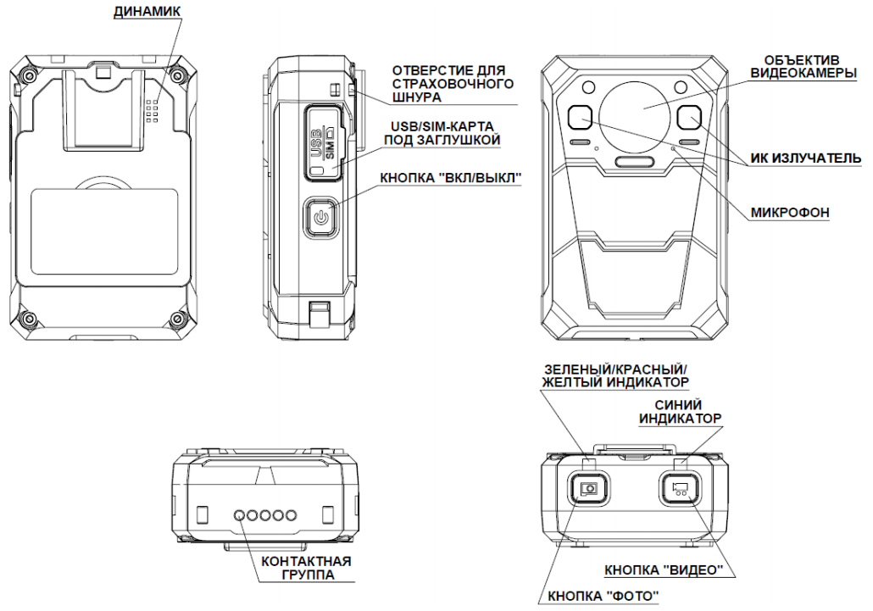
2.2. Расположение органов управления изделия приведено на рисунке:

2.3.

Таблица назначения элементов управления:
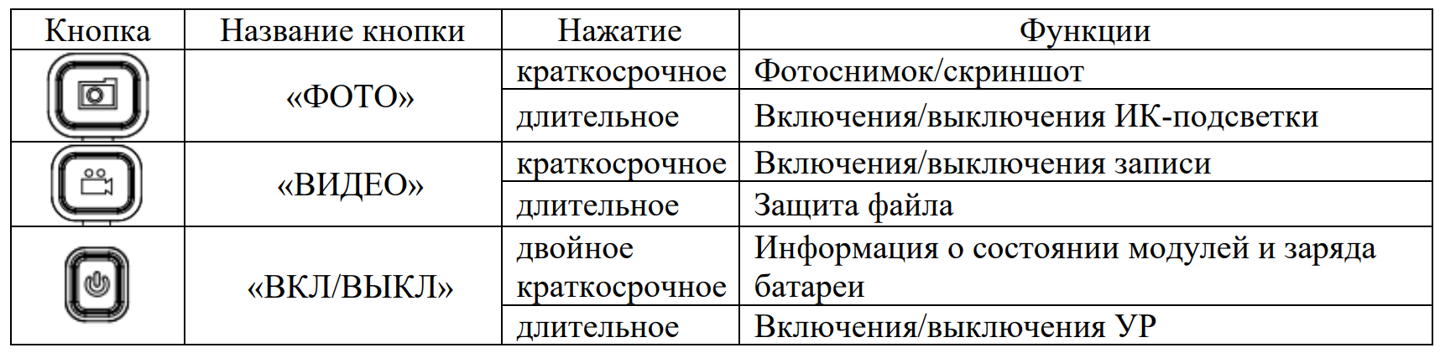
2.4. Описание значения индикаторов:
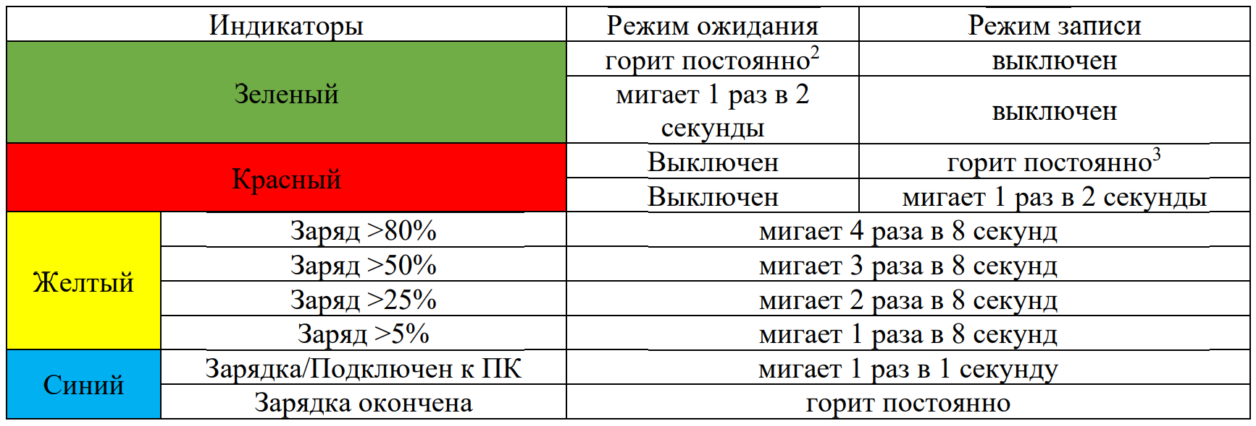

Зеленый индикатор мигает один раз в 3 секунды – изделие включено (режим ожидания), запись не включена. Можно выполнять фотографирование.
Красный индикатор мигает один раз в 3 секунды – изделие включено, идет аудио–видеозапись. Красный индикатор загорается на время выполнения фотосъемки.
Синий индикатор мигает один раз в 1 секунду – идет зарядка встроенного аккумулятора изделия. Синий индикатор горит постоянно – зарядка окончена.
2.5. Механические сигналы:
- Вибрация в течение 1 секунды при включении изделия.
- Вибрация в течение 0,5 секунды при выключении изделия, начале и окончании режима записи, фото.
2.6. Голосовые комментарии:
- «Дозор включен» – подтверждение включения;
- «Выключение» – подтверждение выключения;
- «Запись началась» – подтверждение начала записи;
- «Запись остановлена» – подтверждение остановки записи;
- «Фото» – подтверждение режима «Фото»;
- «Скриншот» – подтверждение режима «Скриншот»;
- «Аккумулятор разряжен» – информирование о низком заряде аккумулятора;
- «Заряд более 80%» – информирование о заряде аккумулятора;
- «Заряд 50%» – информирование о заряде аккумулятора;
- «Заряд 30%» – информирование о заряде аккумулятора;
- «Заряд 10%» – информирование о заряде аккумулятора;
- «Зарядка началась» – подтверждение начала зарядки аккумулятора;
- «Зарядка окончена» – подтверждение окончания зарядки аккумулятора;
- «Подключен к ПК» – подтверждение успешной авторизации при подключении к терминалу или ПЭВМ (персональному компьютеру);
- «Предзапись активирована» – информирование о включении режима постзаписи \ предзаписи;
- «Файл защищен» – защита файла от стирания;
- «Память заполнена» – информирование о состоянии встроенной карты памяти.
2.7. Комплект поставки видеорегистратора приведен в таблице:
Наименование | Количество
Персональное носимое устройство регистрации информации | 1
Дополнительная выносная камера, тип 1 или 2 | опционально
ПЗУ – встроенная карта памяти, установленная в УР, класс записи (быстродействие) – 10, объем 64/128/256 Гбайт * | 1
Крепление на одежду | 1 компл.
Кредл с подпружиненным контактным разъемом соединения | 1
Шнур для страховочного крепления изделия к элементам одежды и обмундирования | 1
Адаптер питания от бортовой сети автомобиля 12В | 1
Адаптер питания от сети переменного тока 220В, 50Гц | 1
Соединительный кабель кредла с адаптером питания | 1
Специализированное программное обеспечение для настройки изделия при помощи ПЭВМ – СПО «Дозор–Лайт» | 1 (CD–диск)
Руководство по эксплуатации носимого устройства регистрации информации | 1 (CD–диск)
Паспорт | 1
* определяется договором на поставку.
3. Специальное программное обеспечение
3.1. Специальное программное обеспечение (далее – СПО) «Дозор–Лайт», входящее в комплект поставки изделия, предназначено для быстрой настройки регистраторов «Дозор–78» и доступа к их ПЗУ с помощью ПЭВМ с предустановленной ОС Windows 7 (или выше).
CD–диск с установочным файлом СПО «Дозор–Лайт» входит в комплект поставки изделия. Копирование и просмотр информации, записанной на встроенную карту памяти изделия, происходит средствами ОС Windows. После авторизации изделия встроенная карта памяти определяется средствами Windows как USB накопитель.
При установке СПО на ПЭВМ необходимо провести его регистрацию, регистрация в автоматическом режиме посредством сети Интернет возможна только один раз.
СПО «Дозор–Лайт» включено в единый реестр российских программ для электронных вычислительных машин и баз данных Министерства цифрового развития, связи и массовых коммуникаций Российской Федерации приказом № 665 от 31.11.2018 г.

4. Маркировка, опломбирование и упаковка
4.1. Изделие имеет маркировку с обозначением товарного знака, наименования изделия, серийного номера изделия. Серийный номер изделия нанесен на корпус методом лазерной гравировки.
4.2. Опломбирование изделия не предусмотрено. 4.3. Изделие упаковывается в индивидуальные п/э пакет и картонную коробку. В качестве упаковочной тары применяется упаковка картонная тара предприятия–изготовителя или предприятия–поставщика.
5. Использование по назначению
5.1. Эксплуатационные ограничения

Условия эксплуатации изделия приведены в таблице:
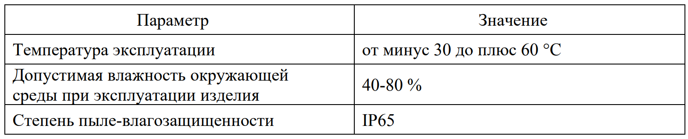

5.2. Подготовка изделия к использованию
5.2.1. Меры безопасности при подготовке изделия
После транспортировки и хранения изделия при температуре ниже плюс 5°C перед началом использования видеорегистратор должен быть выдержан в упаковке при комнатной температуре не менее 2 ч.
Перед началом работы с изделием необходимо:
- произвести внешний осмотр корпуса;
- убедиться в отсутствии внешних повреждений составных частей изделия.
5.2.2. Перед началом работы с изделием подготовить устройство, убедиться в достаточном уровне заряда аккумуляторной батареи, закрепить изделие на одежде, используя приспособление для крепления так, чтобы видеозапись окружающей обстановки производилась перед работником.
5.2.3. Во избежание повреждения изделия следует внимательно ознакомиться с манипуляционными знаками, нанесенными на упаковку изделия. При внешнем осмотре изделия следует проверить:
- комплектность изделия в соответствии с подпунктом 2.7;
- отсутствие видимых механических повреждений;
- состояние внешнего вида и четкость маркировок (визуально).

5.3. Использование изделия
5.3.1. Зарядка аккумуляторной батареи изделия
Для зарядки аккумуляторной батареи изделия использовать адаптер питания от сети переменного тока от 198 до 242В из состава изделия, кредл и соединительный кабель. Вставить разъем USB кабеля в USB–порт кредла. В USB–порт адаптера питания установить свободный конец USB кабеля, после чего подключить адаптер в розетку переменного тока 220В. Процесс полной зарядки аккумуляторной батареи изделия длится до 4 часов. Также зарядка аккумуляторной батареи выполняется при установке изделия в терминал или подключении изделия к порту USB ПЭВМ.
5.3.2. Включение и выключение изделия
Для включения изделия нажать и удерживать в течение 3 с кнопку «ВКЛ/ВЫКЛ», после включения изделие кратковременно завибрирует, раздастся голосовой комментарий и включится зеленый индикатор, мигает один раз в 3 с, означающий, что устройство работает в режиме ожидания.
Для выключения изделия нажать и удерживать в течение 3 с кнопку «ВКЛ/ВЫКЛ», раздастся голосовой комментарий, после чего зеленый индикатор погаснет.
ВАЖНО! При нажатии кнопок управления изделия не прикладывать к ним значительных усилий. Это может вызвать поломку упоров кнопки и вывести изделие из строя. Случаи таких поломок происходят по вине пользователя и не являются гарантийными.

5.3.3. Видеозапись на изделие
После включения изделия в режиме ожидания нажать кнопку «ВИДЕО» для начала видеозаписи, после чего изделие кратковременно завибрирует, раздастся голосовой комментарий, красный индикатор начнет мигать один раз в 3 секунды.
Для остановки видеозаписи нажать кнопку «ВИДЕО». После остановки видеозаписи изделие кратковременно завибрирует и перейдет в режим ожидания, мигающий красный индикатор погаснет и включится мигающий зеленый индикатор, раздастся голосовой комментарий.
Если предварительно настроен режим «Предзапись» и «Постзапись», то после нажатия кнопки «ВИДЕО» красный индикатор – мигает один раз в 3 секунды, раздастся голосовой комментарий и активируется предзапись и/или постзапись продолжительностью, указанной при настройке изделия (5/10/20 секунд) в буфер памяти. Повторное нажатие кнопки «ВИДЕО» приведет к сохранению видеозаписи с указанными периодами времени до начала и после окончания записи, раздастся голосовой комментарий.
Видеозаписи сохраняются на встроенную карту памяти в формате «AVI». Продолжительность фрагментов видеозаписей от 5 до 60 минут можно задать при настройке изделия с терминала или ПЭВМ.
5.3.4 Фотосъемка на изделие
В режиме ожидания изделия для выполнения фотоснимка нажать кнопку «ФОТО», после чего изделие завибрирует, красный индикатор загорится на 15 секунд, одновременно раздастся голосовой комментарий. Если предварительно был настроен обычный режим фото, будет выполнен один фотоснимок. Если предварительно был настроен режим серийной фотосъемки, будет выполнено несколько фотоснимков (2 – 8) подряд.
Если нажать кнопку «ФОТО» во время видеозаписи, раздастся голосовой комментарий и будет выполнен фотоснимок текущей видеозаписи с соответствующим разрешением.
Фотографии сохраняются на встроенную карту памяти изделия в формате «JPG».
5.3.5. Включение подсветки
При работе изделия в условиях с низким уровнем освещенности целесообразно включить подсветку.
Если предварительно настроен режим «День/Ночь»–Ручной. Для включения выключения подсветки нажать кнопку «ФОТО» на 3 секунды.
В случае, если предварительно настроен режим «День/Ночь–АВТО», включение подсветки произойдет автоматически.
ВАЖНО! Запрещается эксплуатация изделия с включенными ИК–излучателями в карманах одежды, сумках и других замкнутых объемах, ограничивающих создание необходимого теплоотвода.

6. Техническое обслуживание
Техническое обслуживание изделия заключается в его осмотре перед использованием и при необходимости протирке оптических поверхностей объектива и ИК–излучателей чистой фланелевой тканью.

7. Текущий ремонт после истечения срока гарантии на изделие
7.1. Изделие подлежит ремонту в лаборатории автоматики и телемеханики службы сигнализации и связи государственного предприятия «Минский метрополитен».
7.2. В случае невозможности устранения неисправностей ремонт осуществляется на предприятии–изготовителе или в специализированных предприятиях (сервисных центрах предприятия–изготовителя, имеющих разрешение производителя на проведение данного вида работ).
7.3. Допускается уменьшение емкости аккумуляторной батареи изделия в процессе эксплуатации. Аккумуляторная батарея является расходным материалом и подлежит замене в случае необходимости на предприятии–изготовителе или в сервисном центре предприятия– изготовителя.

8. Условия хранения
Хранение изделия должно осуществляться в закрытых отапливаемых помещениях при температуре хранения от плюс 5°С до плюс 40°С, и относительной влажности воздуха не более 80% при плюс 25°С. В воздухе помещения для хранения изделия не должно присутствовать агрессивных примесей (паров, кислот, щелочей), вызывающих коррозию.

9. Утилизация
9.1. Основными видами возможного опасного воздействия на окружающую среду является загрязнение атмосферного воздуха населенных мест, почв и вод в результате неорганизованного сжигания и захоронения отходов материалов на территории предприятия– изготовителя или вне его, а также произвольной свалки их в не предназначенных для этой целей местах.
9.2. Изделие и материалы, используемые при его изготовлении, не представляют опасности для жизни, здоровья людей и окружающей среды, как в процессе эксплуатации, так и после окончания срока эксплуатации и подлежат утилизации обычным для подобной порядком утилизации общепромышленных отходов.
9.3. При утилизации изделия запрещается сжигать его конструктивные элементы во избежание выделения вредных веществ.
9.4. При утилизации должны соблюдаться требования по охране природы согласно законодательству.

Начальник службы безопасности А.С.Басалыга

16-02 Самосейко 2195736 19.10.2020

